HƯỚNG DẪN TRIỂN KHAI
HỆ THỐNG NHẬP LIỆU PCTN
Bộ gồm: Excel sạch dữ liệu + HTML nhập liệu + Code.gs
Mục đích: giúp cán bộ tin học triển khai nhanh bộ nhập liệu, không lệch cấu trúc giữa Google Sheet, HTML và Apps Script.

1. Thành phần bộ triển khai
- 01 file Google Sheet/Excel sạch dữ liệu, đã bỏ sheet 01_PCTN_DM.
- 01 file HTML nhập liệu dùng cho đơn vị gửi số liệu.
- 01 file Code.gs để dán vào Apps Script của Google Sheet.

2. Các bước triển khai
Bước 1: Mở file Excel sạch dữ liệu, tải lên Google Drive và mở bằng Google Sheets.
Bước 2: Vào Extensions → Apps Script, xóa mã cũ và dán toàn bộ Code.gs mới.
Bước 3: Deploy → New deployment → Web app; chọn Execute as: Me và Anyone with the link.
Bước 4: Sao chép URL Web App và thay vào biến cấu hình trong file HTML nhập liệu.
Bước 5: Mở HTML, nhập thử 01 đơn vị và kiểm tra dữ liệu được ghi đúng vào 01_PCTN_DATA, 02_PCTN_RAW, 03_PCTN_RAW và DM_DON_VI.
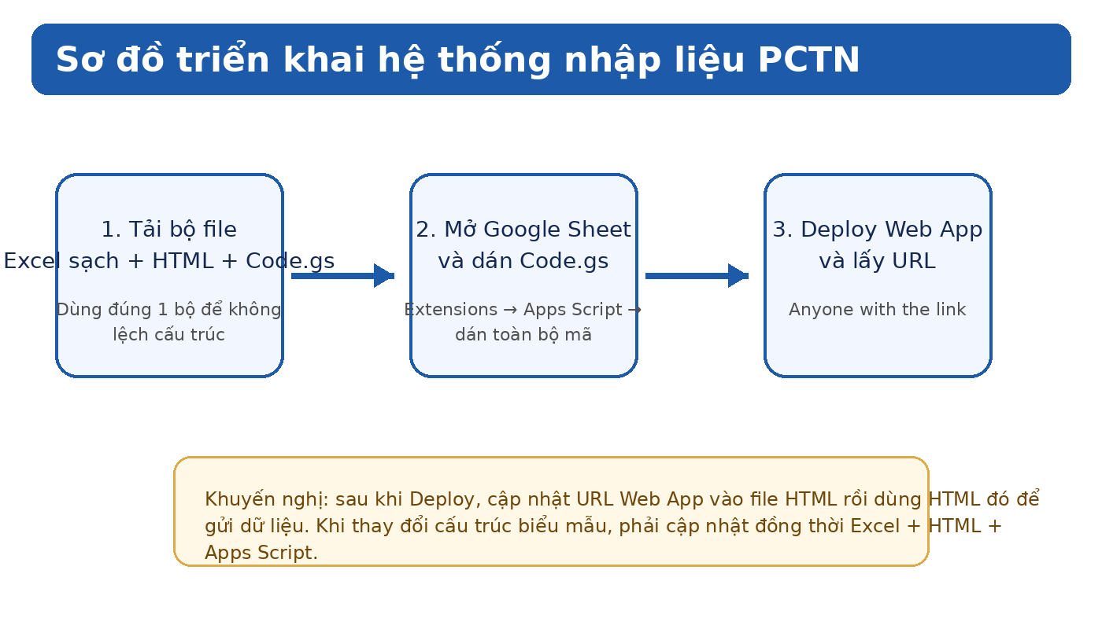
Hình 1. Sơ đồ triển khai nhanh bộ nhập liệu PCTN

3. Kiểm tra sau khi triển khai
Nội dung cần kiểm tra | Kết quả đạt
Tên đơn vị được nhận diện đúng | Không báo lỗi “Hệ thống không nhận diện được tên cơ quan, đơn vị”.
Điện thoại giữ số 0 đầu | Cột F của DM_DON_VI hiển thị đúng dạng text.
Biểu 01 không lệch cột | 01_PCTN_DATA không còn PARENT_AREA và CONTACT_TITLE.
Biểu 03 hiển thị rõ | Cột khắc phục hiển thị X hoặc để trống, không còn TRUE/FALSE.

4. Lưu ý khi bàn giao vận hành
- Luôn dùng đúng cùng một bộ file: Excel + HTML + Code.gs.
- Nếu thay đổi cấu trúc biểu mẫu, phải cập nhật đồng thời cả 03 thành phần trên.
- Khi chỉnh sửa Code.gs xong, phải redeploy phiên bản Web App mới.
- Nên giữ 01 tài khoản quản trị để theo dõi lịch sử gửi và xử lý lỗi kỹ thuật.
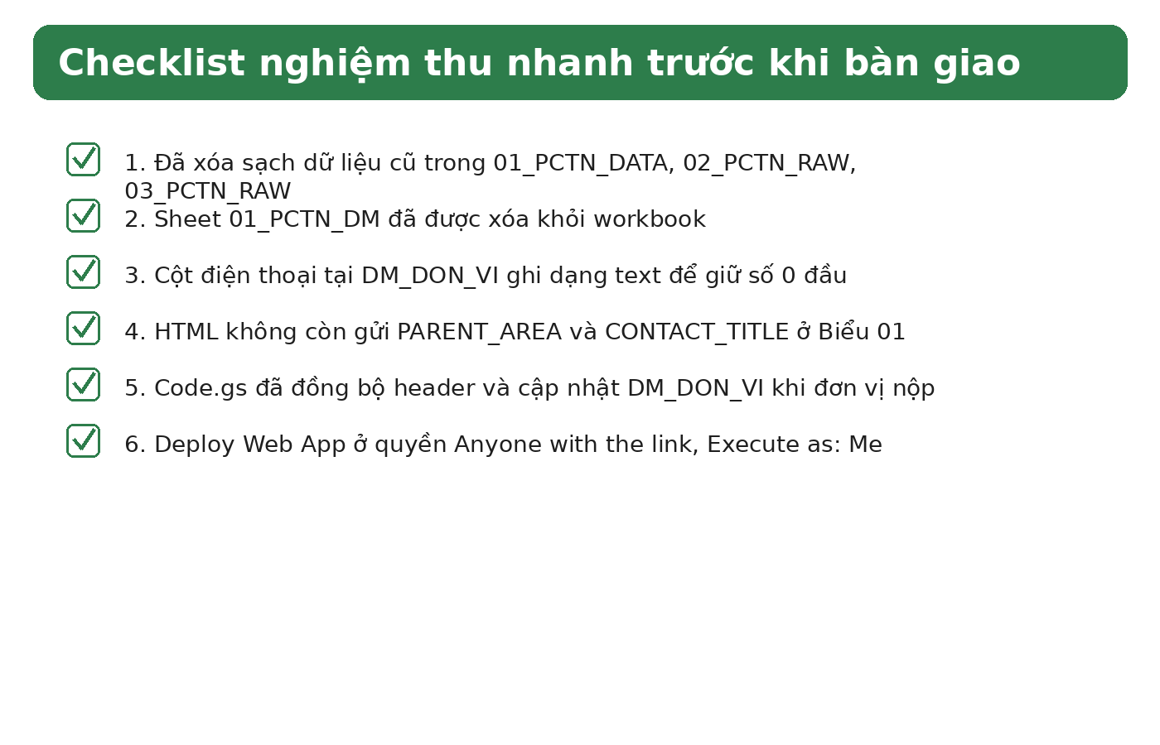
Hình 2. Checklist nghiệm thu nhanh trước khi bàn giao

